Grégoire Vanier & Dina Vermette
Mariage : 26 janvier 1897, Sainte Scholastique co.Deux Montagnes Qué.

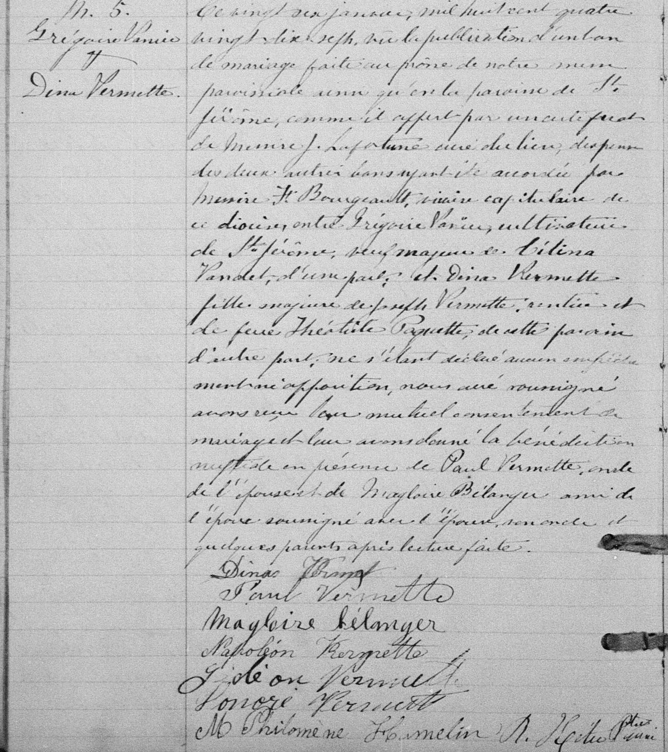
M-5 Ce vingt six janvier mil huit cent quatre vingt dix sept, vû la publication
d’un ban de mariage faite au prône de notre messe paroissiale ainsi qu’en la
paroisse de St Jérôme, comme il appert par un certificat de Messire J.Lafor-
tune curé du lieu, dispense des deux autres bans ayant été accordée par
Messire F.Bourgeault, vicaire capitulaire de ce diocèse, entre Grégoire Vanier
cultivateur de St Jérôme, veuf majeur de Célina Vandet, d’une part; et Dina
Vermette fille majeure de Joseph Vermette, rentier et de feue Théotiste
Paquette, de cette paroisse d’autre part; ne s’étant déclaré aucun empêche-
ment ni opposition, nous curé soussigné avons reçu leur mutuel consentement
de mariage et leur avons donné la bénédiction nuptiale en présence de Paul
Vermette, oncle de l’épouse et de Magloire Bélanger ami de l’époux soussigné
avec l’épouse, son oncle et quelques parents après lecture faite.

Dinas Vermet
Paul Vermette
Magloire Bélanger
Napoléon Vermette
Gédéon Vermette
Honoré Vermet
M.Philomène Hamelin R. Hétu, ptre curé

Référence : Family Search.

